导语
        - 风险资产吸引力不断上升，全球资金流动继续呈现从债券资产流向风险资产。新兴市场将分化，综合比较经济增长潜力及估值等因素，A股市场中期具有相对配置价值。
        - 国内宏观经济总体保持平稳，下滑幅度预计相对温和；市场流动性总体保持中性偏紧，但较前或略有改善，尽管幅度可能有限；改革为市场注入驱动力，但相关主题的短期投资价值已有所透支；新股发行体制改革及优先股推出虽长期利于市场，但短期或对股指形成压制，尤其冲击估值偏高的中小市值股票。综合来看，阶段A股市场需适当注意风险控制。
        - 12月基金投资建议重点回避估值风险，增配估值具有安全性、且受益新股发行及优先股试点意见的蓝筹风格基金，重点推荐南方隆元产业主题、兴全商业模式、博时主题行业、中欧价值发现、汇添富社会责任、嘉实增长等。
全球市场比较：A股具有相对配置价值
        - 风险资产吸引力不断上升，全球资金流动继续呈现从债券资产流向风险资产。综合比较经济增长潜力及估值等因素，A股市场中期具有相对配置价值。
          - 美国经济经过政府停摆事件的短暂冲击后，重回温和复苏轨道，受益于圣诞节对消费的拉动，美国经济12月份仍将保持增长。QE退出大概率延迟到明年，且美国市场对于QE退出的不利冲击正在逐步消化。在基本面和流动性的双重支撑下，美股仍是现阶段具有优势风险收益配比的投资标的。
          - 欧洲市场在过去长达五个月的时间内持续获得资金流入背景下，资金推动效用或将有所降低。
          - 新兴市场中短期将总体遭受持续资本流出冲击，长期则有望受益发达市场经济增长。考虑到美联储对于QE退出将采取循序渐进方式，新兴市场将分化，经济基本面较好、尤其是其中估值相对合理的市场（如A股市场、香港市场、俄罗斯市场），配置价值相对突出。11月份A股市场的上涨，其中不乏QFII等海外资金的贡献。
聚焦国内市场：短期需防范高估值风险
        - 国内宏观经济总体保持平稳，下滑幅度预计相对温和；市场流动性总体保持中性偏紧，但较前或略有改善，尽管幅度可能有限；改革为市场注入驱动力，但相关主题的短期投资价值已有所透支；新股发行体制改革及优先股推出虽长期利于市场，但短期或对股指形成压制，尤其冲击估值偏高的中小市值股票。综合来看，12月A股市场需注意风险控制，建议侧重在估值相对较低、景气度较高或有所改善的蓝筹行业。
          - 宏观经济总体上保持平稳。国家统计局最新数据显示，11月中国制造业采购经理指数(PMI)为51.4%，与上月持平，为2012年5月以来的高点，连续14个月位于临界点以上。其中，反应当期生产的生产指数、采购量指数等维持稳定，反应未来预期的新订单指数、原材料库存指数出现小幅回落，企业对未来预期相对谨慎。大型企业好于中小企业，大型企业PMI为52.4%，比上月微升0.1个百分点，继续位于临界点以上，为19个月以来的最高点；中型企业PMI为50.2%，与上月持平，连续2个月位于临界点以上；小型企业PMI为48.3%，比上月下降0.2个百分点，继续位于临界点以下，连续4个月小幅回落。结合11月汇丰PMI数据的下行以及11月上中旬发电量和粗钢产量等中观数据的小幅回落，预计四季度后两月的经济增长较10月或有温和回落，但总体保持平稳，季度GDP增长或在7.5%~7.6%（三季度7.8%），物价预期保持稳定或亦小幅回落。
          - 短期流动性继续小幅改善。近期随着央行多次开展公开市场逆回购操作，以及停止3年期央票的到期续发，资金面的紧张程度有了明显缓和，利率品种收益率曲线连续下行。考虑到外汇占款、年末财政存款的投放等因素，12月份流动性可能较11月份略有好转，但离真正意义上的放松还有很长的距离。央行曾多次重申要坚持稳健的货币政策，而且经验表明，时至年末资金面的紧张程度往往会加剧。加上美国QE何时退出依然是一个悬而未决的问题（我们更倾向于14年3月份），因而对于国内流动性的影响仍然有较大的不确定性。从实际利率走势来看，近期短期流动性确有好转，短期资金价格出现回落，但是中长期利率依旧延续向上走势，即资金面仍未全面放宽。
          - 改革是市场持续投资主题。改革对A股市场有着深远的影响，无论是制度层面、基本面层面还是心理层面。我们看到，十八届三中全会公报发布之后，由于涵盖内容低于预期而引起股指下跌。而随后的《中共中央关于全面深化改革若干重大问题的决定》则再度展示本届政府的改革决心和力度，11月中以来A股市场的反弹，既有流动性小幅改善的因素，亦有市场情绪对改革预期的修复。因此，在经济增长总体保持平稳、流动性供应适度偏紧的情况下，改革无疑是A股市场当前乃至2014年最为核心的投资主题，相关如军工安防、土地改革、金融改革、国企改革、破除垄断及资源价格改革、生态环保、自贸区等等。不过，经过11月中下以来的轮番上涨，相关主题的短期投资价值已有所透支，表现为11月底板块的快速乃至超速轮动。
          - IPO重启或阶段压制市场。11月30日，经深入调研、广泛听取意见，证监会制定并发布《关于进一步推进新股发行体制改革的意见》。这是逐步推进股票发行从核准制向注册制过渡的重要步骤，同时也意味着暂停一年之久的IPO将重启。同时，国务院发布《关于开展优先股试点的指导意见》。长期看，《新股意见》符合金融改革方向，有利于A股市场的长期健康发展。《新股意见》坚持市场化、法制化取向，突出以信息披露为中心的监管理念，加大信息公开力度，努力实现公众的全过程监督。同时，以保护中小投资者合法权益为宗旨，着力保护中小投资者的知情权、参与权、监督权、求偿权，并调整新股配售机制，更加尊重中小投资者申购意愿。约束发行人定高价，抑制投资者报高价，遏制股票上市后“炒新”行为。但短期看，潜在的供给压力是否影响市场的做多情绪，有待观察，至少需留一份谨慎。综合《新股意见》、《优先股意见》以及A股市场当前情况，相对而言，包括创业板在内的估值偏高的中小市值股票潜在冲击更为显著，主板市场则相对较小（更多为情绪面的）。分行业来看，在IPO重启以及引入主承销商自主配售机制，均使得券商行业直接受益；发行优先股，尤其是优先股在交易及税收方面的超预期，将使得银行、建筑、电力、交运等低估值行业受益。
12月基金投资：小幅增配蓝筹风格产品
        - 综合前述各方面因素的分析，在12月份的具体权益类基金产品的投资操作上，建议重点回避估值风险，增配具有估值安全性、并受益两《意见》的蓝筹风格产品。
增配低估值蓝筹风格，关注两《意见》受益产品
        - 无论从控制风险角度出发，还是从两《意见》受益行业/板块角度出发，对于侧重投资低估值的蓝筹行业（如优先股推出重点受益的银行、电力，低估值且高景气度的汽车、农业、家电等行业）以及券商行业的基金产品，可予以适当的增持。
        - 具体相关产品重点推荐南方隆元产业主题、兴全商业模式、博时主题行业、中欧价值发现等基金，另博时卓越品牌、新华优选分红、华安行业优选、大成创新成长、汇添富价值精选等基金亦值得关注。
图表1：南方隆元产业主题基金 |  | 图表2：兴全商业模式基金
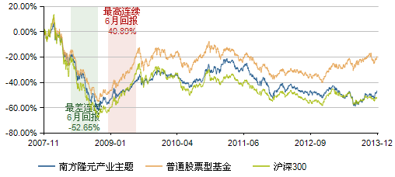 |  | 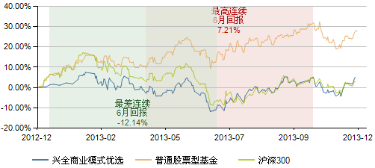
来源：凯石财富工场 wind
图表3：博时主题行业基金 |  | 图表4：中欧价值发现基金
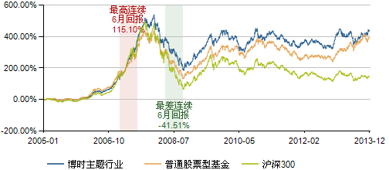 |  | 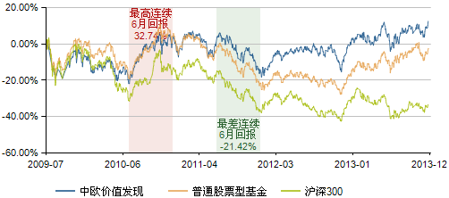
来源：凯石财富工场 wind
成长风格基金：重点投资保持高景气度、调整相对充分行业产品
        - 对于成长风格基金，同样建议控制估值风险，重点选择投资行业景气度维持高位、且短期调整相对充分行业的基金产品，具体行业如医药、大众消费、电子等行业板块，相关重点产品如汇添富社会责任、中银中国、嘉实主题、国富潜力组合、华夏红利等基金。
        - 对于投资改革重点领域的高成长主题基金，考虑到相关主题的短期投资价值已有所透支，以及阶段ipo重启的可能冲击，建议阶段适当低配。而且，对于此类风格产品，建议一方面选择选股能力突出基金经理，另一方面选择股票仓位相对适中的产品。具体产品建议中长期关注兴全绿色、海富通国策导向、广发核心精选、兴全轻资产、景顺长城内需增长等基金。
        - 成长风格基金重点推荐汇添富社会责任、嘉实增长，其中后者在上述两类板块上进行了相对均衡的搭配。
图表5：嘉实增长混合基金 |  | 图表6：汇添富社会责任基金
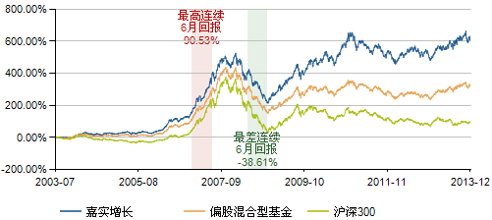 |  | 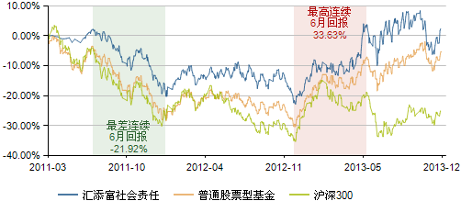
来源：凯石财富工场 wind

特别声明：
本报告中的所有内容版权均属上海凯石财富投资管理有限公司（以下简称“本公司”），未经本公司事先书面授权，不得以任何方式修改、发送或者复制本报告及其所包含的材料、内容。所有本报告中使用的商标、服务标记及标记均为本公司的商标、服务标记及标记。如欲引用或转载本文内容，务必联络本公司研究中心并获得许可，并需注明出处为上海凯石财富投资有限公司研究中心，且不得对本文进行任何有悖原意的引用和删改。
本报告是基于已公开信息撰写，其所载资料的来源及观点的出处均被本公司认为可靠，但本公司不保证其准确性或完整性。本报告所载的资料、意见及推测反映本公司于最初发布此报告日期当日的判断，其所指的基金或者其他理财产品的价格、价值及投资收入可能会波动，在不同时期，本公司可发出与本报告所载资料、意见及推测不一致的报告。
本报告所载的除法律或规则规定必须承担的责任外，本公司不对因使用此报告的材料而引致的损失负任何责任。本报告不构成私人咨询建议，也没有考虑到个别客户特殊的投资目标、财务状况或需要。本报告所载的资料、工具、意见及推测只提供给客户做参考之用，并未作为或被是为出售或购买其他投资标的邀请或向他人做出邀请。

